電通二甲微處理器實驗 實驗結報

實驗名稱 | Lab06-音樂教室
組別 | 27 | 組員 | 04050015陳姿華、04052502許書瑜

- 實驗目的
* 如何使 Arduino 發出特定旋律的聲音?
1.Arduino 接喇叭如何接線?
2.如何使用 tone library?
3.如何演奏一段音樂?
4.如何使用 4x4 鍵盤演奏音樂?
5.如何發報摩斯電碼?

- 實驗步驟
* Arduino 演奏一段特定的音樂,旋律不得是小蜜蜂
* 使用 4x4 鍵盤演奏音樂
* 發報摩斯電碼

- 程式碼(課程pdf上的程式碼)
(1) Arduino 演奏一段特定的音樂, 旋律不得是小蜜蜂
#define NOTE_C3 131
#define NOTE_CS3 139
#define NOTE_D3 147
#define NOTE_DS3 156
#define NOTE_E3 165
#define NOTE_F3 175
#define NOTE_FS3 185
#define NOTE_G3 196
#define NOTE_GS3 208
#define NOTE_A3 220
#define NOTE_AS3 233
#define NOTE_B3 247
#define NOTE_C4 262
#define NOTE_CS4 277
#define NOTE_D4 294
#define NOTE_DS4 311
#define NOTE_E4 330
#define NOTE_F4 349
#define NOTE_FS4 370
#define NOTE_G4 392
#define NOTE_GS4 415
#define NOTE_A4 440
#define NOTE_AS4 466
#define NOTE_B4 494
#define WHOLE 1 //全分符
#define HALF 0.5 //半分符
#define QUARTER 0.25
#define EIGHTH 0.125
#define SIXTEENTH 0.0625

int melody[] =
{
NOTE_C4, NOTE_G3,NOTE_G3, NOTE_A3, NOTE_G3,0, NOTE_B3, NOTE_C4
}; // note durations: 4 = quarter note, 8 = eighth note, etc.:
int noteDurations[] = {4, 8, 8, 4,4,4,4,4 };
void setup()
{
int noteDuration = 1000/noteDurations[thisNote];
tone(8, melody[thisNote],noteDuration);
int pauseBetweenNotes = noteDuration * 1.30;
delay(pauseBetweenNotes);
// stop the tone playing:
noTone(8);
}

(2) Arduino 利用4x4 keyboard 演奏一段音樂
void loop()
{
for(int x=0;x,length;x++)
x=xxxxxxxxx; //(如何透過4x4 鍵盤讀出0 – 15?)
if(x!=NOKEY) //有按下按鍵
{
tone(8, tune[x]);
delay(2500 *duration[x]); //改為固定的值(例如0.5 sec)
noTone(8);
}
delay(5000);
}

3

(3) Arduino 讀取序列埠的輸入, 並以摩斯電碼發報
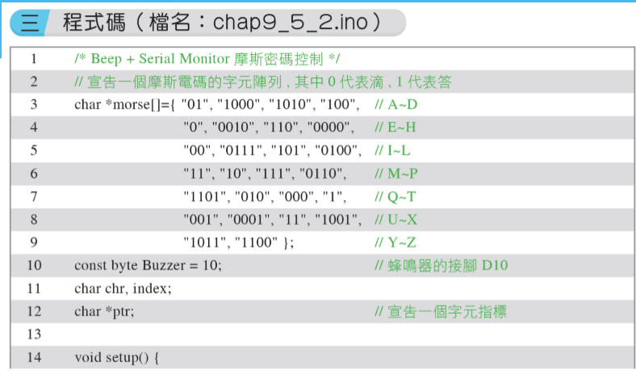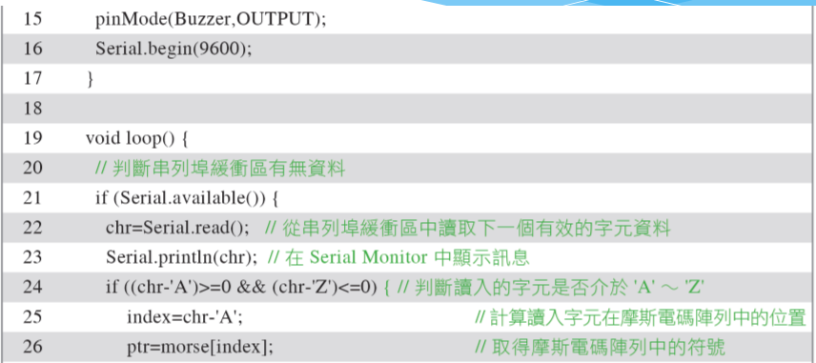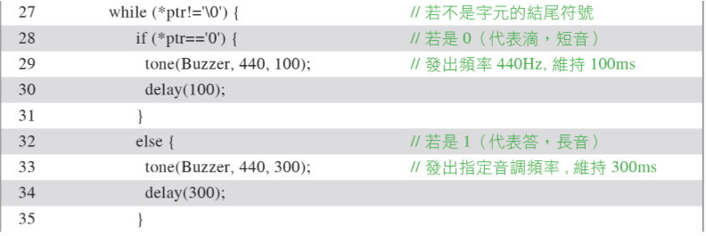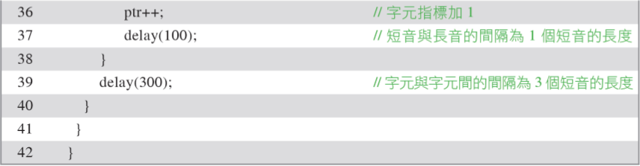
- 實驗結果及分析
(1) Arduino 演奏一段特定的音樂, 旋律不得是小蜜蜂
接上線之後就會開始撥放快樂頌
(2) Arduino 利用4x4 keyboard 演奏一段音樂
攝影影片網址: https://www.youtube.com/watch?v=RyrBZsUIDbk
(3) Arduino 讀取序列埠的輸入, 並以摩斯電碼發報
在序列埠輸入，以喇叭輸出電碼的聲音
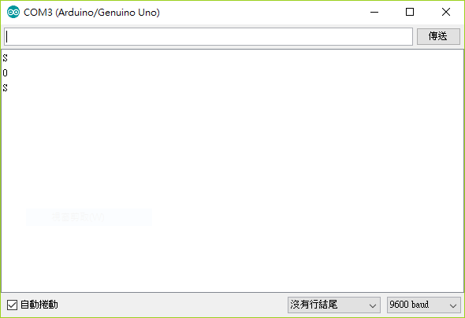
攝影影片網址: https://www.youtube.com/watch?v=NtOo6EqosXM
- 心得討論
這次實驗進行的蠻順利的，能夠藉由鍵盤去控制喇叭真的好酷啊!
甚至能夠輸入樂譜利用Arduino撥放歌曲這件事以前從來沒有想過能夠這麼做。最後希望我們這一組的實驗速度能在快一點!

- 修正電路圖
(1) Arduino 演奏一段特定的音樂, 旋律不得是小蜜蜂
(手繪電路圖)
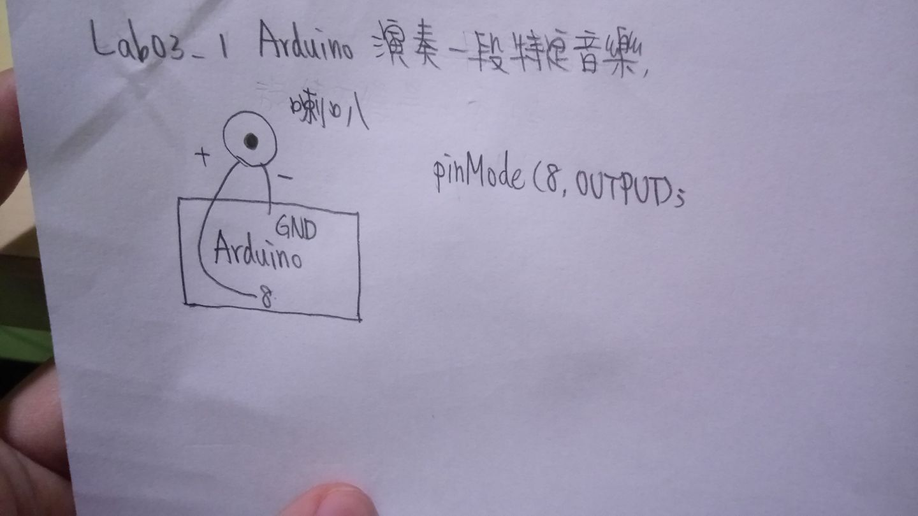
(實際接線圖)接第8腳位、接地
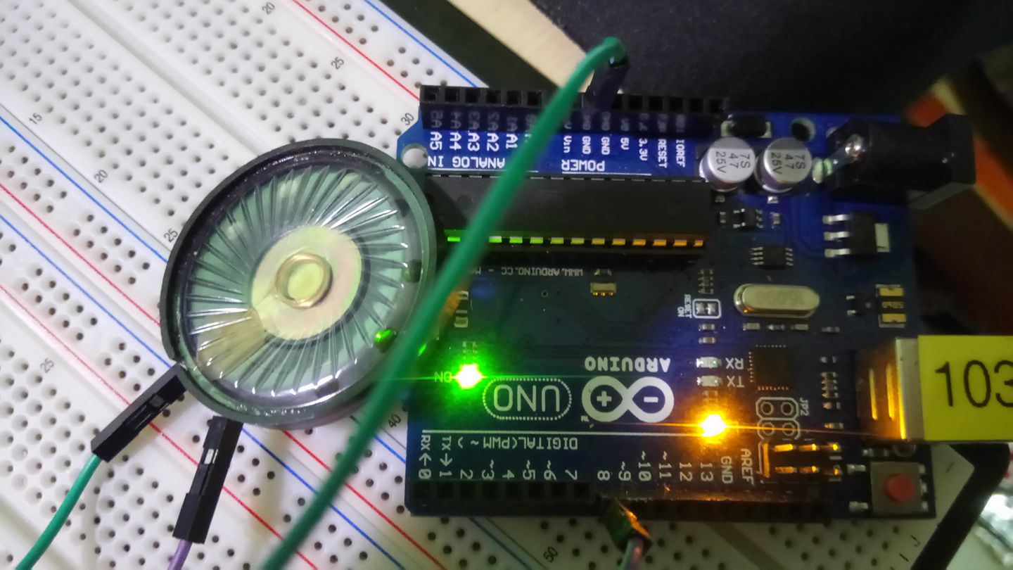

(2) Arduino 利用4x4 keyboard 演奏一段音樂
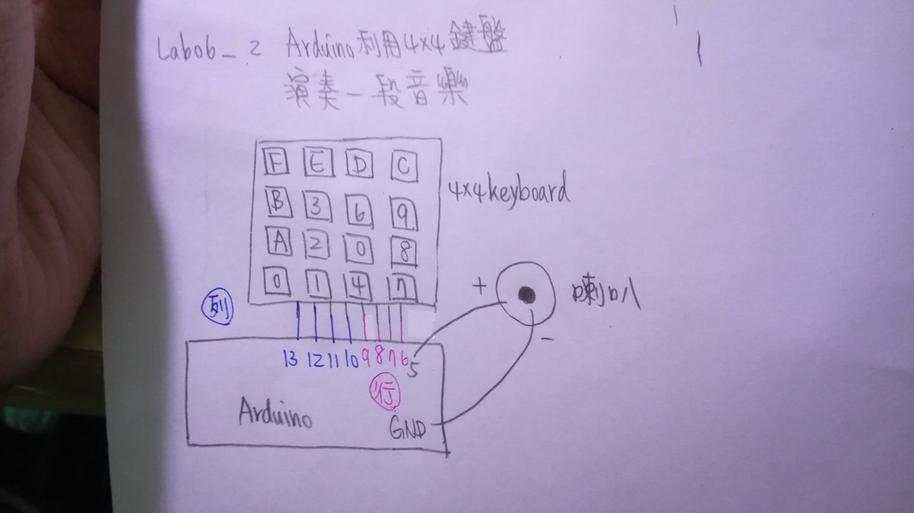
(實際接線圖)接第5腳位、接地，以及鍵盤
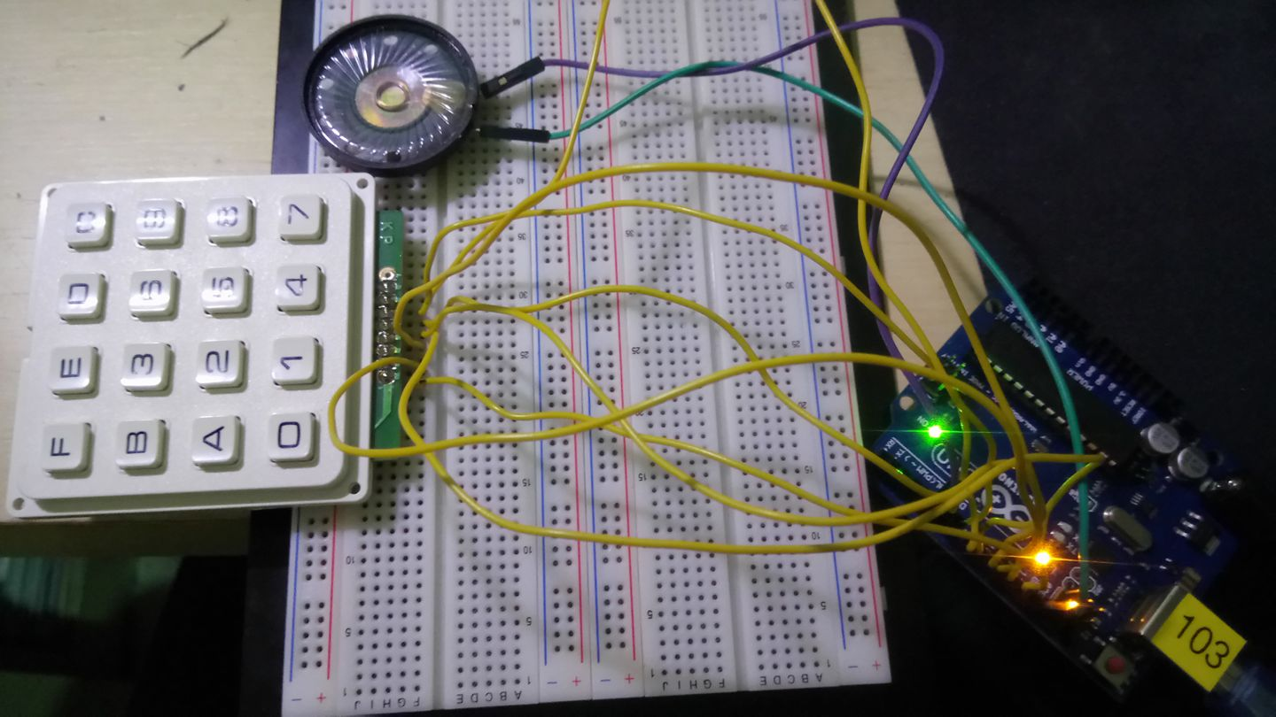

(3) Arduino 讀取序列埠的輸入, 並以摩斯電碼發報
(手繪電路圖)
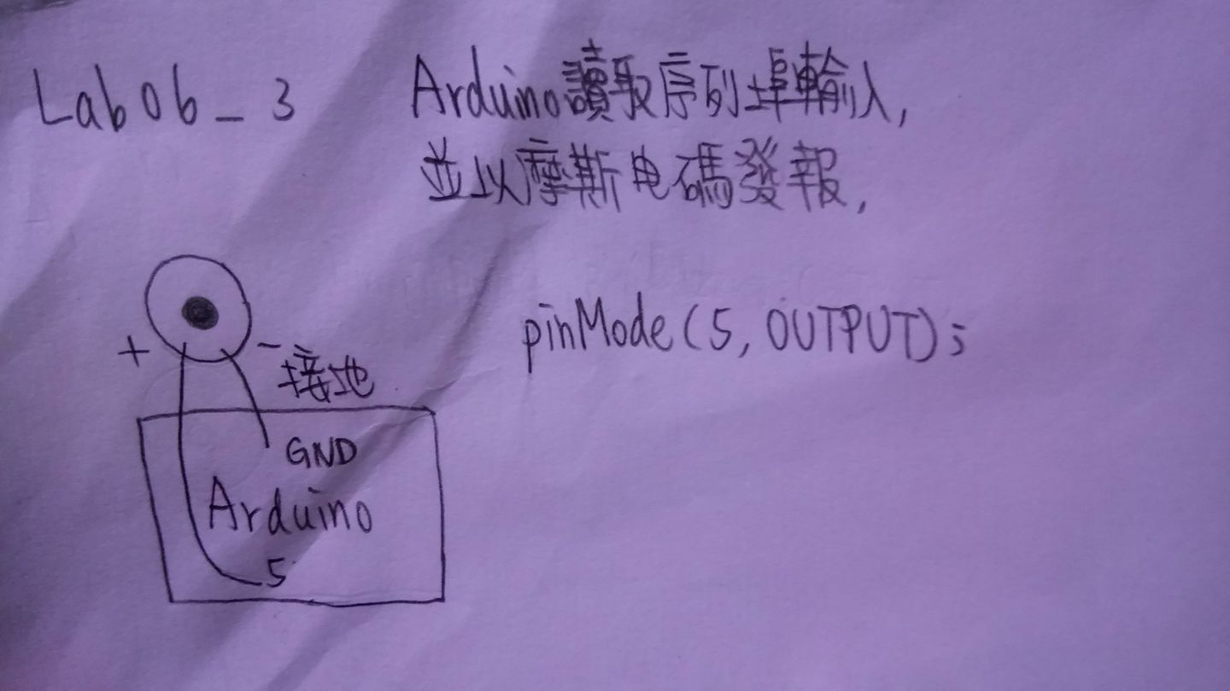
(實際接線圖)接第5腳位、接地
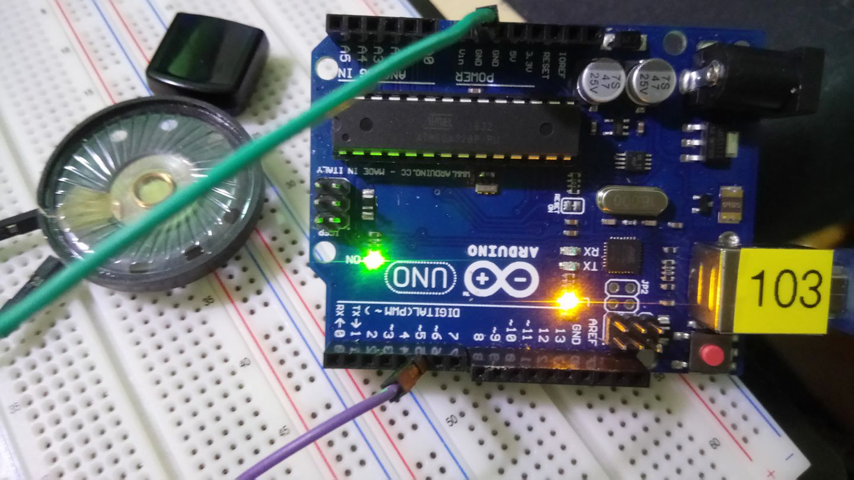

- 修正程式碼
(1) Arduino 演奏一段特定的音樂, 旋律不得是小蜜蜂
(歌曲:快樂頌)
#define NOTE_ 0
#define NOTE_B0 31
#define NOTE_C1 33
#define NOTE_CS1 35
#define NOTE_D1 37
#define NOTE_DS1 39
#define NOTE_E1 41
#define NOTE_F1 44
#define NOTE_FS1 46
#define NOTE_G1 49
#define NOTE_GS1 52
#define NOTE_A1 55
#define NOTE_AS1 58
#define NOTE_B1 62
#define NOTE_C2 65
#define NOTE_CS2 69
#define NOTE_D2 73
#define NOTE_DS2 78
#define NOTE_E2 82
#define NOTE_F2 87
#define NOTE_FS2 93
#define NOTE_G2 98
#define NOTE_GS2 104
#define NOTE_A2 110
#define NOTE_AS2 117
#define NOTE_B2 123
#define NOTE_C3 131
#define NOTE_CS3 139
#define NOTE_D3 147
#define NOTE_DS3 156
#define NOTE_E3 165
#define NOTE_F3 175
#define NOTE_FS3 185
#define NOTE_G3 196
#define NOTE_GS3 208
#define NOTE_A3 220
#define NOTE_AS3 233
#define NOTE_B3 247
#define NOTE_C4 262
#define NOTE_CS4 277
#define NOTE_D4 294
#define NOTE_DS4 311
#define NOTE_E4 330
#define NOTE_F4 349
#define NOTE_FS4 370
#define NOTE_G4 392
#define NOTE_GS4 415
#define NOTE_A4 440
#define NOTE_AS4 466
#define NOTE_B4 494
#define NOTE_C5 523
#define NOTE_CS5 554
#define NOTE_D5 587
#define NOTE_DS5 622
#define NOTE_E5 659
#define NOTE_F5 698
#define NOTE_FS5 740
#define NOTE_G5 784
#define NOTE_GS5 831
#define NOTE_A5 880
#define NOTE_AS5 932
#define NOTE_B5 988
#define NOTE_C6 1047
#define NOTE_CS6 1109
#define NOTE_D6 1175
#define NOTE_DS6 1245
#define NOTE_E6 1319
#define NOTE_F6 1397
#define NOTE_FS6 1480
#define NOTE_G6 1568
#define NOTE_GS6 1661
#define NOTE_A6 1760
#define NOTE_AS6 1865
#define NOTE_B6 1976
#define NOTE_C7 2093
#define NOTE_CS7 2217
#define NOTE_D7 2349
#define NOTE_DS7 2489
#define NOTE_E7 2637
#define NOTE_F7 2794
#define NOTE_FS7 2960
#define NOTE_G7 3136
#define NOTE_GS7 3322
#define NOTE_A7 3520
#define NOTE_AS7 3729
#define NOTE_B7 3951
#define NOTE_C8 4186
#define NOTE_CS8 4435
#define NOTE_D8 4699
#define NOTE_DS8 4978
int melody[] =
{
NOTE_B5,NOTE_B5,NOTE_C5,NOTE_D5,NOTE_D5,NOTE_C5,NOTE_B5,NOTE_A5,
NOTE_G5,NOTE_G5,NOTE_A5, NOTE_B5, NOTE_B5,NOTE_A5,NOTE_A5,
NOTE_B5,NOTE_B5,NOTE_C5,NOTE_D5,NOTE_D5,NOTE_C5,NOTE_B5,NOTE_A5,
NOTE_G5,NOTE_G5,NOTE_A5, NOTE_B5,NOTE_A5,NOTE_G5,NOTE_G5,
NOTE_A5,NOTE_A5,NOTE_B5,NOTE_G5,NOTE_A5,NOTE_B5,NOTE_C5,NOTE_B5,NOTE_G5,
NOTE_A5,NOTE_B5,NOTE_C5,NOTE_B5,NOTE_A5,NOTE_G5,NOTE_A5,NOTE_D5,
NOTE_B5,NOTE_B5,NOTE_C5,NOTE_D5,NOTE_D5,NOTE_C5,NOTE_B5,NOTE_A5,
NOTE_G5,NOTE_G5,NOTE_A5, NOTE_B5,NOTE_A5,NOTE_G5,NOTE_G5

};
int noteDurations[] =
{
4,4,4,4,4,4,4,4,4,4,4,4,4,4,2,4,4,4,4,4,4,4,4,4,4,4,4,4,4,2,4,4,4,4,
4,8,4,4,4,8,4,4,4,4,2,4,4,4,4,4,4,4,4,4,4,4,4,4,4,2
};
void setup()
{
int note;
pinMode(8,OUTPUT);
int noteDuration = 1000 / noteDurations[note];
tone(8, melody[note], noteDuration);
delay(noteDuration * 1.30);
//delay(pauseBetweenNotes);
noTone(8);
}

void loop()
{
//play(melody, noteDurations, sizeof(melody) / sizeof(int));

delay(2000);
}

(2) Arduino 利用4x4 keyboard 演奏一段音樂
#define NOTE_ 0
#define NOTE_B0 31
#define NOTE_C1 33
#define NOTE_CS1 35
#define NOTE_D1 37
#define NOTE_DS1 39
#define NOTE_E1 41
#define NOTE_F1 44
#define NOTE_FS1 46
#define NOTE_G1 49
#define NOTE_GS1 52
#define NOTE_A1 55
#define NOTE_AS1 58
#define NOTE_B1 62
#define NOTE_C2 65
#define NOTE_CS2 69
#define NOTE_D2 73
#define NOTE_DS2 78
#define NOTE_E2 82
#define NOTE_F2 87
#define NOTE_FS2 93
#define NOTE_G2 98
#define NOTE_GS2 104
#define NOTE_A2 110
#define NOTE_AS2 117
#define NOTE_B2 123
#define NOTE_C3 131
#define NOTE_CS3 139
#define NOTE_D3 147
#define NOTE_DS3 156
#define NOTE_E3 165
#define NOTE_F3 175
#define NOTE_FS3 185
#define NOTE_G3 196
#define NOTE_GS3 208
#define NOTE_A3 220
#define NOTE_AS3 233
#define NOTE_B3 247
#define NOTE_C4 262
#define NOTE_CS4 277
#define NOTE_D4 294
#define NOTE_DS4 311
#define NOTE_E4 330
#define NOTE_F4 349
#define NOTE_FS4 370
#define NOTE_G4 392
#define NOTE_GS4 415
#define NOTE_A4 440
#define NOTE_AS4 466
#define NOTE_B4 494
#define NOTE_C5 523
#define NOTE_CS5 554
#define NOTE_D5 587
#define NOTE_DS5 622
#define NOTE_E5 659
#define NOTE_F5 698
#define NOTE_FS5 740
#define NOTE_G5 784
#define NOTE_GS5 831
#define NOTE_A5 880
#define NOTE_AS5 932
#define NOTE_B5 988
#define NOTE_C6 1047
#define NOTE_CS6 1109
#define NOTE_D6 1175
#define NOTE_DS6 1245
#define NOTE_E6 1319
#define NOTE_F6 1397
#define NOTE_FS6 1480
#define NOTE_G6 1568
#define NOTE_GS6 1661
#define NOTE_A6 1760
#define NOTE_AS6 1865
#define NOTE_B6 1976
#define NOTE_C7 2093
#define NOTE_CS7 2217
#define NOTE_D7 2349
#define NOTE_DS7 2489
#define NOTE_E7 2637
#define NOTE_F7 2794
#define NOTE_FS7 2960
#define NOTE_G7 3136
#define NOTE_GS7 3322
#define NOTE_A7 3520
#define NOTE_AS7 3729
#define NOTE_B7 3951
#define NOTE_C8 4186
#define NOTE_CS8 4435
#define NOTE_D8 4699
#define NOTE_DS8 4978
int tune[] = {NOTE_C4,NOTE_D4,NOTE_E4,NOTE_F4,NOTE_G4,NOTE_A4,NOTE_B4,
NOTE_C5,NOTE_D5,NOTE_E5,NOTE_F5,NOTE_G5,NOTE_A5,NOTE_B5,
NOTE_C6,NOTE_D6,NOTE_E6,NOTE_F6,NOTE_G6,NOTE_A6,NOTE_B6};
#include<Keypad.h>
const byte ROWS = 4; // 4 Rows
const byte COLS = 4; // 4 Columns // 定義 Keypad 的按鍵

char keys[ROWS][COLS] = {
{'F', 'B', '1', 'A'},
{'E','7','8','6'},
{'C', '9', '4', '2'},
{'D', '5', '0', '3'} }; // 定義 Keypad 連到 Arduino 的接腳
byte rowPins[ROWS] = {13, 12, 11, 10}; // 連到 Keypad 的 4 個 Rows
byte colPins[COLS] = {9, 8, 7, 6}; // 連到 Keypad 的 4 個 Columns
// 建立 Keypad 物件
Keypad keypad = Keypad(makeKeymap(keys), rowPins,colPins,ROWS, COLS );
void setup()
{
pinMode(5,OUTPUT);
Serial.begin(9600);
}
void loop(){
char key = keypad.getKey(); // 讀取 Keypad
if(key != NO_KEY)
{
if(key>='A'&&key<='F')
{
Serial.println(key);
tone(5, tune[key-'A'+10]);
delay(100);
noTone(5);
}
else
{
Serial.println(key);
tone(5, tune[key-'0']);
delay(100);
noTone(5);
}
}
}

(3) Arduino 讀取序列埠的輸入, 並以摩斯電碼發報
char *morse[]={
"01","1000","1010","100", //A~D
"0","0010","110","0000", //E~H
"00","0111","101","0100", //I~L
"11","10","111","0110", //M~P
"1101","010","000","1", //Q~T
"001","0001","11","1001", //U~X
"1011","1100" //Y~Z
};

const byte Buzzer=5;
char chr,index;
char *ptr;

void setup() {
pinMode(Buzzer,OUTPUT);
Serial.begin(9600);
}

void loop() {
if( Serial.available() ){
chr=Serial.read();
Serial.println(chr);
if( (chr-'A')>=0 && (chr-'Z')<=0 ){
index=chr-'A';
ptr=morse[index];
while(*ptr!='\0'){
if(*ptr=='0'){
tone(Buzzer,440,100);
delay(100);
}
else{
tone(Buzzer,440,300);
delay(300);
}
ptr++;
delay(100);
}
delay(300);
}
else
delay(700);
}
}

